Pestaña 1



**Proyecto**

***El Edén***

**Documento de Requisitos del Sistema**

**Versión 1.00**

**Fecha: 15/05/2025**

**Realizado por: Bialy Liam Tobias**

**Realizado para: Vivero “El Edén”**

# 

# **Lista de cambios**

| **Nro** | **Fecha** | **Descripción** | **Autor** |
| --- | --- | --- | --- |
| 0 | 14/05/2025 | Versión 1.0 - 2da iteración | Bialy |
| 1 | 15/05/2025 | Definición de requisitos, casos de uso, actores del sistema, CU Extendidos y modelo conceptual | Bialy |
| 2 | 16/05/2025 | Desarrollo de UIDs y el modelo navegacional | Bialy |
| 3 | 20/05/2025 |  |  |
| 4 | 25/05/2025 |  |  |
| 5 |  |  |  |
| 6 |  |  |  |
| 7 |  |  |  |

# 

# 

# **Índice**

**Lista de cambios 2**

**Índice 3**

**Índice de figuras 4**

**Introducción 5**

Problemática 5

**Objetivos del sistema 6**

**Requisitos del sistema 7**

Requisitos de información 7

Requisitos funcionales 8

**Diagrama de subsistemas 9**

**Casos de uso 10**

Diagramas de casos de uso 10

Definición de Actores 13

Casos de uso extendidos 14

**Modelo Conceptual 33**

**Diagramas de interaccion de usuario 33**

**Modelo navegacional 43**

**Diseños de pantalla 45**

# 

# 

# **Índice de figuras**

Figura 1 - Diagrama de subsistemas

Figura 2 - Diagrama de Casos de uso del subsistema de productos

Figura 3 - Diagrama de Casos de uso del subsistema de parámetros de productos

Figura 4 - Diagrama de Casos de uso del subsistema de inventario

Figura 5 - Modelo conceptual

Figura 6 - UID - CU: “Crear Producto”

Figura 7 - UID - CU: “Crear Categoría”

Figura 8 - UID - CU: “Crear Unidad”

Figura 9 - UID - CU: “Crear Marca”

Figura 10 - UID - CU: “Modificar y Eliminar Producto”

Figura 11 - UID - CU: “Modificar y Eliminar Categoría”

Figura 12 - UID - CU: “Modificar y Eliminar Unidad”

Figura 13 - UID - CU: “Modificar y Eliminar Marca”

Figura 14 - UID - CU: “Modificar Stock”

Figura 15 - Modelo navegacional de productos

Figura 16 - Modelo navegacional de parámetros de productos

# 

# 

# **Introducción**

## **Problemática**

El vivero “El Edén” se enfrenta actualmente a diversas dificultades para gestionar de forma eficiente tanto la venta de sus productos como la prestación de servicios de jardinería. Las tareas de comercialización de plantas e insumos, así como la coordinación de servicios de plantación y asesoramiento en paisajismo, se realizan en gran medida de manera manual o desorganizada, lo que genera errores frecuentes, demoras en la atención a clientes y una baja capacidad de respuesta frente a imprevistos.

La falta de automatización también impacta en otros aspectos del negocio, como el control de stock, y la generación de reportes de rendimiento del personal, lo cual impide una toma de decisiones basada en datos concretos.

Frente a esta problemática, se vuelve necesaria la implementación de un sistema integral de gestión y automatización que centralice la información del vivero, optimice sus operaciones y mejore la experiencia tanto para los empleados como para los clientes y los proveedores.

# 

# **Objetivos del sistema**

| **OBJ-04** | Gestionar productos |
| --- | --- |
| **Descripción** | El sistema gestionará la información de los productos que se venderán en el vivero. |
| **Estabilidad** | Alta |
| **Comentarios** | – |

| **OBJ-05** | Gestionar parámetros de productos |
| --- | --- |
| **Descripción** | El sistema gestionará los parámetros necesarios para la gestión de productos en el sistema.. |
| **Estabilidad** | Alta |
| **Comentarios** | – |

| **OBJ-06** | Gestionar inventario |
| --- | --- |
| **Descripción** | El sistema gestionará las existencias de los productos que vende el vivero. |
| **Estabilidad** | Alta |
| **Comentarios** | – |

# 

# **Requisitos del sistema**

## **Requisitos de información**

| **IRQ-04** | Información sobre los productos |
| --- | --- |
| **Objetivos asociados** | * OBJ-04 * OBJ-05 * OBJ-06 |
| **Requisitos asociados** |  |
| **Descripción** | El sistema deberá almacenar la información correspondiente a los productos que se venderán en el vivero, estas son: |
| **Datos específicos** | * Nombre * Descripción * Precio de venta * Categoría |
| **Estabilidad** | Alta |
| **Comentarios** | – |

| **IRQ-05** | Información sobre los parámetros de los productos |
| --- | --- |
| **Objetivos asociados** | * OBJ-04 * OBJ-05 |
| **Requisitos asociados** |  |
| **Descripción** | El sistema registrará toda la información conocida como parámetros para poder operar con los productos: |
| **Datos específicos** | * Categorías * Tipo de unidades de medida * Marcas de productos |
| **Estabilidad** | Alta |
| **Comentarios** | – |

| **IRQ-06** | Información sobre el inventario |
| --- | --- |
| **Objetivos asociados** | * OBJ-04 * OBJ-05 * OBJ-06 |
| **Requisitos asociados** |  |
| **Descripción** | Se registrará toda la información necesaria para manejar el stock de los productos |
| **Datos específicos** | * Cantidad actual * Unidad de medida * Producto asociado |
| **Estabilidad** | Alta |
| **Comentarios** | – |

## **Requisitos funcionales**

# 

# 

# **Diagrama de subsistemas**

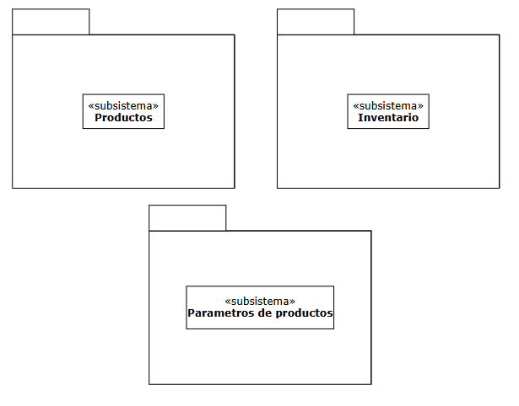

Figura 1 - Diagrama de subsistemas.

# 

# 

# **Casos de uso**

## **Diagramas de casos de uso**

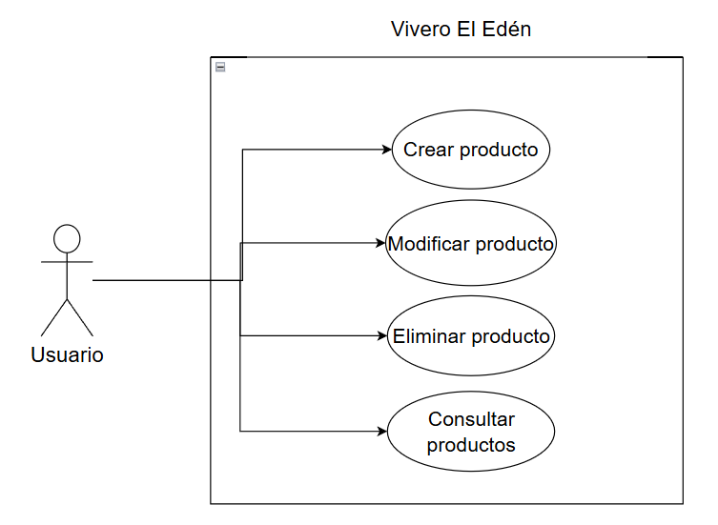

Figura 2 - Casos de uso del subsistema de productos

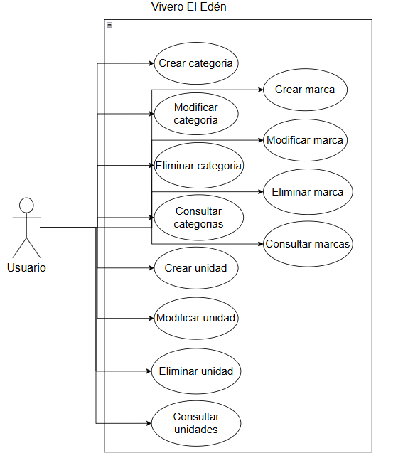

Figura 3 - Casos de uso del subsistema de parámetros de productos

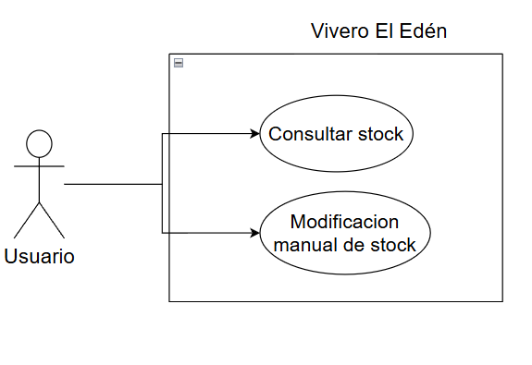

Figura 4 - Casos de uso del subsistema de inventario

# 

## **Definición de Actores**

## 

| **ACT-01** | Usuario |
| --- | --- |
| **Descripción** | Este actor es el encargado de hacer todas las actividades mencionadas en esta iteración, puede ser un empleado o el administrador del sistema. |
| **Comentarios** | – |

# 

## **Casos de uso extendidos**

| **UC-01** | Crear producto | |
| --- | --- | --- |
| **Objetivos asociados** | OBJ-04 | |
| **Requisitos asociados** | IRQ-04 | |
| **Descripción** | El sistema deberá comportarse tal como lo describe este caso de uso cuando se desea registrar un nuevo producto | |
| **Precondición** | El usuario debe tener los permisos necesarios | |
| **Secuencia normal** | **Paso** | **Acción** |
|  | 1 | El sistema solicita al usuario los datos del nuevo producto. |
|  | 2 | El usuario proporciona los datos solicitados |
|  | 3 | El sistema valida los datos ingresados |
|  | 4 | El sistema guarda la información del producto |
|  | 5 | El sistema avisa que el producto ha sido registrado correctamente |
| **Postcondición** | Un nuevo producto se encuentra registrado en el sistema | |
| **Excepciones** | **Paso** | **Acción** |
|  | 3 | Si el sistema detecta datos inválidos o incompletos, solicitará corregirlos. El caso de uso continúa en el paso 2. |
|  | 4 | Si el sistema detecta que un producto con el mismo identificador ya existe, avisará al usuario. El caso de uso queda sin efecto. |
| **Rendimiento** | **Paso** | **Cota de tiempo** |
|  | – | – |
| **Frecuencia** | – | |
| **Estabilidad** | Alta | |
| **Comentarios** | – | |

| **UC-02** | Modificar producto | |
| --- | --- | --- |
| **Objetivos asociados** | OBJ-04 | |
| **Requisitos asociados** | IRQ-04 | |
| **Descripción** | El sistema deberá comportarse tal como lo describe este caso de uso cuando se desea modificar la información de un producto | |
| **Precondición** | * El producto a modificar debe existir * El usuario debe tener los permisos necesarios | |
| **Secuencia normal** | **Paso** | **Acción** |
|  | 1 | El sistema pide al usuario que identifique el producto a modificar |
|  | 2 | El usuario proporciona el identificador del producto. |
|  | 3 | El sistema busca y devuelve los datos actuales del producto |
|  | 4 | El usuario ingresa los nuevos datos del producto |
|  | 5 | El sistema valida los nuevos datos ingresados |
|  | 6 | El sistema pregunta al usuario si desea guardar los cambios |
|  | 7 | El usuario confirma la modificación |
|  | 8 | El sistema guarda los datos modificados |
|  | 9 | El sistema informa que el producto ha sido modificado |
| **Postcondición** | La información del producto se encuentra actualizada | |
| **Excepciones** | **Paso** | **Acción** |
|  | 3 | Si el sistema no encuentra el producto con el criterio proporcionado, avisará al usuario. El caso de uso queda sin efecto. |
|  | 5 | Si los datos ingresados son inválidos, el sistema avisará al usuario y solicitará corregirlos. El caso de uso continúa en el paso 4. |
| **Rendimiento** | **Paso** | **Cota de tiempo** |
|  | – | – |
| **Frecuencia** | – | |
| **Estabilidad** | Alta | |
| **Comentarios** | – | |

| **UC-03** | Eliminar producto | |
| --- | --- | --- |
| **Objetivos asociados** | OBJ-04 | |
| **Requisitos asociados** | IRQ-04 | |
| **Descripción** | El sistema deberá comportarse tal como lo describe este caso de uso cuando se desea eliminar un producto | |
| **Precondición** | * El producto a eliminar debe existir * El usuario debe tener los permisos necesarios | |
| **Secuencia normal** | **Paso** | **Acción** |
|  | 1 | El sistema pide al usuario que identifique el producto a eliminar |
|  | 2 | El usuario proporciona el identificador del producto. |
|  | 3 | El sistema busca y devuelve los datos del producto |
|  | 4 | El sistema pregunta al usuario si desea realmente eliminar el producto |
|  | 5 | El usuario confirma la eliminación |
|  | 6 | El sistema elimina el producto |
|  | 7 | El sistema informa que el producto ha sido removido |
| **Postcondición** | El producto ha sido eliminado del sistema | |
| **Excepciones** | **Paso** | **Acción** |
|  | 3 | Si el sistema no encuentra el producto, avisará al usuario. El caso de uso queda sin efecto |
|  | 4 | Si el usuario decide no continuar, el caso de uso queda sin efecto |
|  | 6 | Si el sistema detecta que el producto tiene datos relacionados (por ejemplo, ventas registradas, stock actual positivo, asociado a una orden de compra pendiente), avisará al usuario que no puede eliminarlo y los motivos. El caso de uso queda sin efecto |
| **Rendimiento** | **Paso** | **Cota de tiempo** |
|  | – | – |
| **Frecuencia** | – | |
| **Estabilidad** | Alta | |
| **Comentarios** | – | |

| **UC-04** | Consultar productos | |
| --- | --- | --- |
| **Objetivos asociados** | OBJ-04 | |
| **Requisitos asociados** | IRQ-04 | |
| **Descripción** | El sistema deberá comportarse tal como lo describe este caso de uso cuando se desea consultar la información de uno o varios productos | |
| **Precondición** | Existen productos registrados en el sistema | |
| **Secuencia normal** | **Paso** | **Acción** |
|  | 1 | El sistema pide al usuario que especifique criterios de búsqueda |
|  | 2 | El usuario proporciona los criterios de búsqueda o solicita listar todos los productos |
|  | 3 | El sistema busca y recupera los productos que cumplen con los criterios |
|  | 4 | El sistema muestra la lista de productos encontrados con su información relevante |
| **Postcondición** | El usuario visualiza la información de los productos solicitados | |
| **Excepciones** | **Paso** | **Acción** |
|  | 2 | Si el sistema no encuentra productos que cumplan con los criterios, avisará al usuario. El caso de uso queda sin efecto |
| **Rendimiento** | **Paso** | **Cota de tiempo** |
|  | – | – |
| **Frecuencia** | – | |
| **Estabilidad** | Alta | |
| **Comentarios** | – | |

| **UC-05** | Crear categoría | |
| --- | --- | --- |
| **Objetivos asociados** | OBJ-05 | |
| **Requisitos asociados** | IRQ-05 | |
| **Descripción** | El sistema deberá comportarse tal como lo describe este caso de uso cuando se desea registrar una nueva categoría | |
| **Precondición** | El usuario debe estar registrado en el sistema | |
| **Secuencia normal** | **Paso** | **Acción** |
|  | 1 | El sistema solicita al usuario los datos de la nueva categoría. |
|  | 2 | El usuario proporciona los datos solicitados |
|  | 3 | El sistema valida los datos ingresados |
|  | 4 | El sistema guarda la información de la categoría |
|  | 5 | El sistema avisa que la categoría ha sido registrada correctamente |
| **Postcondición** | Una nueva categoría se encuentra registrada en el sistema | |
| **Excepciones** | **Paso** | **Acción** |
|  | 3 | Si el sistema detecta datos inválidos o incompletos, solicitará corregirlos. El caso de uso continúa en el paso 2. |
|  | 4 | Si el sistema detecta que una categoría con el mismo identificador ya existe, avisará al usuario. El caso de uso queda sin efecto. |
| **Rendimiento** | **Paso** | **Cota de tiempo** |
|  | – | – |
| **Frecuencia** | – | |
| **Estabilidad** | Alta | |
| **Comentarios** | – | |

| **UC-06** | Crear unidad | |
| --- | --- | --- |
| **Objetivos asociados** | OBJ-05 | |
| **Requisitos asociados** | IRQ-05 | |
| **Descripción** | El sistema deberá comportarse tal como lo describe este caso de uso cuando se desea registrar una nueva unidad | |
| **Precondición** | El usuario debe estar registrado en el sistema | |
| **Secuencia normal** | **Paso** | **Acción** |
|  | 1 | El sistema solicita al usuario los datos de la nueva unidad. |
|  | 2 | El usuario proporciona los datos solicitados |
|  | 3 | El sistema valida los datos ingresados |
|  | 4 | El sistema guarda la información de la nueva unidad |
|  | 5 | El sistema avisa que la unidad ha sido registrada correctamente |
| **Postcondición** | Una nueva unidad se encuentra registrada en el sistema | |
| **Excepciones** | **Paso** | **Acción** |
|  | 3 | Si el sistema detecta datos inválidos o incompletos, solicitará corregirlos. El caso de uso continúa en el paso 2. |
|  | 4 | Si el sistema detecta que un producto con el mismo identificador ya existe, avisará al usuario. El caso de uso queda sin efecto. |
| **Rendimiento** | **Paso** | **Cota de tiempo** |
|  | – | – |
| **Frecuencia** | – | |
| **Estabilidad** | Alta | |
| **Comentarios** | – | |

| **UC-07** | Crear marca | |
| --- | --- | --- |
| **Objetivos asociados** | OBJ-05 | |
| **Requisitos asociados** | IRQ-05 | |
| **Descripción** | El sistema deberá comportarse tal como lo describe este caso de uso cuando se desea registrar una nueva marca | |
| **Precondición** | El usuario debe estar registrado en el sistema | |
| **Secuencia normal** | **Paso** | **Acción** |
|  | 1 | El sistema solicita al usuario los datos de la nueva marca. |
|  | 2 | El usuario proporciona los datos solicitados |
|  | 3 | El sistema valida los datos ingresados |
|  | 4 | El sistema guarda la información de la nueva marca |
|  | 5 | El sistema avisa que la marca ha sido registrada correctamente |
| **Postcondición** | Una nueva marca se encuentra registrada en el sistema | |
| **Excepciones** | **Paso** | **Acción** |
|  | 3 | Si el sistema detecta datos inválidos o incompletos, solicitará corregirlos. El caso de uso continúa en el paso 2. |
|  | 4 | Si el sistema detecta que un producto con el mismo identificador ya existe, avisará al usuario. El caso de uso queda sin efecto. |
| **Rendimiento** | **Paso** | **Cota de tiempo** |
|  | – | – |
| **Frecuencia** | – | |
| **Estabilidad** | Alta | |
| **Comentarios** | – | |

| **UC-08** | Modificar categoría | |
| --- | --- | --- |
| **Objetivos asociados** | OBJ-05 | |
| **Requisitos asociados** | IRQ-05 | |
| **Descripción** | El sistema deberá comportarse tal como lo describe este caso de uso cuando se desea modificar la información de una categoría | |
| **Precondición** | * La categoría a modificar debe existir * El usuario debe estar registrado en el sistema | |
| **Secuencia normal** | **Paso** | **Acción** |
|  | 1 | El sistema pide al usuario que identifique la categoria a modificar |
|  | 2 | El usuario proporciona el identificador de la categoría. |
|  | 3 | El sistema busca y devuelve los datos actuales de la categoría |
|  | 4 | El usuario ingresa los nuevos datos de la categoría |
|  | 5 | El sistema valida los nuevos datos ingresados |
|  | 6 | El sistema pregunta al usuario si desea guardar los cambios |
|  | 7 | El usuario confirma la modificación |
|  | 8 | El sistema guarda los datos modificados |
|  | 9 | El sistema informa que la categoría ha sido modificada |
| **Postcondición** | La información de la categoría se encuentra actualizada | |
| **Excepciones** | **Paso** | **Acción** |
|  | 3 | Si el sistema no encuentra la categoría con el criterio proporcionado, avisará al usuario. El caso de uso queda sin efecto. |
|  | 5 | Si los datos ingresados son inválidos, el sistema avisará al usuario y solicitará corregirlos. El caso de uso continúa en el paso 4. |
| **Rendimiento** | **Paso** | **Cota de tiempo** |
|  | – | – |
| **Frecuencia** | – | |
| **Estabilidad** | Alta | |
| **Comentarios** | – | |

| **UC-09** | Modificar marca | |
| --- | --- | --- |
| **Objetivos asociados** | OBJ-05 | |
| **Requisitos asociados** | IRQ-05 | |
| **Descripción** | El sistema deberá comportarse tal como lo describe este caso de uso cuando se desea modificar la información de una marca | |
| **Precondición** | * La marca a modificar debe existir * El usuario debe estar registrado en el sistema | |
| **Secuencia normal** | **Paso** | **Acción** |
|  | 1 | El sistema pide al usuario que identifique la marca a modificar |
|  | 2 | El usuario proporciona el identificador de la marca. |
|  | 3 | El sistema busca y devuelve los datos actuales de la marca |
|  | 4 | El usuario ingresa los nuevos datos de la marca |
|  | 5 | El sistema valida los nuevos datos ingresados |
|  | 6 | El sistema pregunta al usuario si desea guardar los cambios |
|  | 7 | El usuario confirma la modificación |
|  | 8 | El sistema guarda los datos modificados |
|  | 9 | El sistema informa que la marca ha sido modificada |
| **Postcondición** | La información de la marca se encuentra actualizada | |
| **Excepciones** | **Paso** | **Acción** |
|  | 3 | Si el sistema no encuentra la marca con el criterio proporcionado, avisará al usuario. El caso de uso queda sin efecto. |
|  | 5 | Si los datos ingresados son inválidos, el sistema avisará al usuario y solicitará corregirlos. El caso de uso continúa en el paso 4. |
| **Rendimiento** | **Paso** | **Cota de tiempo** |
|  | – | – |
| **Frecuencia** | – | |
| **Estabilidad** | Alta | |
| **Comentarios** | – | |

| **UC-10** | Modificar unidad | |
| --- | --- | --- |
| **Objetivos asociados** | OBJ-04 | |
| **Requisitos asociados** | IRQ-04 | |
| **Descripción** | El sistema deberá comportarse tal como lo describe este caso de uso cuando se desea modificar la información de una unidad | |
| **Precondición** | * La unidad a modificar debe existir * El usuario debe estar registrado en el sistema | |
| **Secuencia normal** | **Paso** | **Acción** |
|  | 1 | El sistema pide al usuario que identifique la unidad a modificar |
|  | 2 | El usuario proporciona el identificador de la unidad. |
|  | 3 | El sistema busca y devuelve los datos actuales de la unidad |
|  | 4 | El usuario ingresa los nuevos datos de la unidad |
|  | 5 | El sistema valida los nuevos datos ingresados |
|  | 6 | El sistema pregunta al usuario si desea guardar los cambios |
|  | 7 | El usuario confirma la modificación |
|  | 8 | El sistema guarda los datos modificados |
|  | 9 | El sistema informa que la unidad ha sido modificada |
| **Postcondición** | La información de la unidad se encuentra actualizada | |
| **Excepciones** | **Paso** | **Acción** |
|  | 3 | Si el sistema no encuentra la unidad con el criterio proporcionado, avisará al usuario. El caso de uso queda sin efecto. |
|  | 5 | Si los datos ingresados son inválidos, el sistema avisará al usuario y solicitará corregirlos. El caso de uso continúa en el paso 4. |
| **Rendimiento** | **Paso** | **Cota de tiempo** |
|  | – | – |
| **Frecuencia** | – | |
| **Estabilidad** | Alta | |
| **Comentarios** | – | |

| **UC-11** | Eliminar categoria | |
| --- | --- | --- |
| **Objetivos asociados** | OBJ-05 | |
| **Requisitos asociados** | IRQ-05 | |
| **Descripción** | El sistema deberá comportarse tal como lo describe este caso de uso cuando se desea eliminar una categoria | |
| **Precondición** | * La categoria a eliminar debe existir * El usuario debe estar registrado en el sistema | |
| **Secuencia normal** | **Paso** | **Acción** |
|  | 1 | El sistema pide al usuario que identifique la categoria a eliminar |
|  | 2 | El usuario proporciona el identificador de la categoria |
|  | 3 | El sistema busca y devuelve los datos de la categoria |
|  | 4 | El sistema pregunta al usuario si desea realmente eliminar la categoria |
|  | 5 | El usuario confirma la eliminación |
|  | 6 | El sistema elimina la categoria |
|  | 7 | El sistema informa que la categoria ha sido removida |
| **Postcondición** | La categoria ha sido eliminado del sistema | |
| **Excepciones** | **Paso** | **Acción** |
|  | 3 | Si el sistema no encuentra la categoria, avisará al usuario. El caso de uso queda sin efecto |
|  | 4 | Si el usuario decide no continuar, el caso de uso queda sin efecto |
|  | 6 | Si el sistema detecta que la categoria tiene datos relacionados, avisará al usuario que no puede eliminarla y los motivos. El caso de uso queda sin efecto |
| **Rendimiento** | **Paso** | **Cota de tiempo** |
|  | – | – |
| **Frecuencia** | – | |
| **Estabilidad** | Alta | |
| **Comentarios** | – | |

| **UC-12** | Eliminar unidad | |
| --- | --- | --- |
| **Objetivos asociados** | OBJ-05 | |
| **Requisitos asociados** | IRQ-05 | |
| **Descripción** | El sistema deberá comportarse tal como lo describe este caso de uso cuando se desea eliminar una unidad | |
| **Precondición** | * La unidad a eliminar debe existir * El usuario debe estar registrado en el sistema | |
| **Secuencia normal** | **Paso** | **Acción** |
|  | 1 | El sistema pide al usuario que identifique la unidad a eliminar |
|  | 2 | El usuario proporciona el identificador de la unidad |
|  | 3 | El sistema busca y devuelve los datos de la unidad |
|  | 4 | El sistema pregunta al usuario si desea realmente eliminar la unidad |
|  | 5 | El usuario confirma la eliminación |
|  | 6 | El sistema elimina la unidad |
|  | 7 | El sistema informa que la unidad ha sido removida |
| **Postcondición** | La unidad ha sido eliminado del sistema | |
| **Excepciones** | **Paso** | **Acción** |
|  | 3 | Si el sistema no encuentra la unidad, avisará al usuario. El caso de uso queda sin efecto |
|  | 4 | Si el usuario decide no continuar, el caso de uso queda sin efecto |
|  | 6 | Si el sistema detecta que la unidad tiene datos relacionados, avisará al usuario que no puede eliminarla y los motivos. El caso de uso queda sin efecto |
| **Rendimiento** | **Paso** | **Cota de tiempo** |
|  | – | – |
| **Frecuencia** | – | |
| **Estabilidad** | Alta | |
| **Comentarios** | – | |

| **UC-13** | Eliminar marca | |
| --- | --- | --- |
| **Objetivos asociados** | OBJ-05 | |
| **Requisitos asociados** | IRQ-05 | |
| **Descripción** | El sistema deberá comportarse tal como lo describe este caso de uso cuando se desea eliminar una marca | |
| **Precondición** | * La marca a eliminar debe existir * El usuario debe estar registrado en el sistema | |
| **Secuencia normal** | **Paso** | **Acción** |
|  | 1 | El sistema pide al usuario que identifique la marca a eliminar |
|  | 2 | El usuario proporciona el identificador de la marca |
|  | 3 | El sistema busca y devuelve los datos de la marca |
|  | 4 | El sistema pregunta al usuario si desea realmente eliminar la marca |
|  | 5 | El usuario confirma la eliminación |
|  | 6 | El sistema elimina la marca |
|  | 7 | El sistema informa que la marca ha sido removida |
| **Postcondición** | La marca ha sido eliminado del sistema | |
| **Excepciones** | **Paso** | **Acción** |
|  | 3 | Si el sistema no encuentra la marca, avisará al usuario. El caso de uso queda sin efecto |
|  | 4 | Si el usuario decide no continuar, el caso de uso queda sin efecto |
|  | 6 | Si el sistema detecta que la marca tiene datos relacionados, avisará al usuario que no puede eliminarla y los motivos. El caso de uso queda sin efecto |
| **Rendimiento** | **Paso** | **Cota de tiempo** |
|  | – | – |
| **Frecuencia** | – | |
| **Estabilidad** | Alta | |
| **Comentarios** | – | |

| **UC-14** | Consultar categorias | |
| --- | --- | --- |
| **Objetivos asociados** | OBJ-05 | |
| **Requisitos asociados** | IRQ-05 | |
| **Descripción** | El sistema deberá comportarse tal como lo describe este caso de uso cuando se desea consultar la información de una o varias categorias | |
| **Precondición** | Existen categorias registradas en el sistema | |
| **Secuencia normal** | **Paso** | **Acción** |
|  | 1 | El sistema pide al usuario que especifique criterios de búsqueda |
|  | 2 | El usuario proporciona los criterios de búsqueda o solicita listar todas las categorias |
|  | 3 | El sistema busca y recupera las categorias que cumplen con los criterios |
|  | 4 | El sistema muestra la lista de categorias encontradas con su información relevante |
| **Postcondición** | El usuario visualiza la información de las categorias solicitadas | |
| **Excepciones** | **Paso** | **Acción** |
|  | 2 | Si el sistema no encuentra categorias que cumplan con los criterios, avisará al usuario. El caso de uso queda sin efecto |
| **Rendimiento** | **Paso** | **Cota de tiempo** |
|  | – | – |
| **Frecuencia** | – | |
| **Estabilidad** | Alta | |
| **Comentarios** | – | |

| **UC-15** | Consultar marcas | |
| --- | --- | --- |
| **Objetivos asociados** | OBJ-05 | |
| **Requisitos asociados** | IRQ-05 | |
| **Descripción** | El sistema deberá comportarse tal como lo describe este caso de uso cuando se desea consultar la información de una o varias marcas | |
| **Precondición** | Existen categorias marcas en el sistema | |
| **Secuencia normal** | **Paso** | **Acción** |
|  | 1 | El sistema pide al usuario que especifique criterios de búsqueda |
|  | 2 | El usuario proporciona los criterios de búsqueda o solicita listar todas las marcas |
|  | 3 | El sistema busca y recupera las marcas que cumplen con los criterios |
|  | 4 | El sistema muestra la lista de marcas encontradas con su información relevante |
| **Postcondición** | El usuario visualiza la información de las marcas solicitadas | |
| **Excepciones** | **Paso** | **Acción** |
|  | 2 | Si el sistema no encuentra marcas que cumplan con los criterios, avisará al usuario. El caso de uso queda sin efecto |
| **Rendimiento** | **Paso** | **Cota de tiempo** |
|  | – | – |
| **Frecuencia** | – | |
| **Estabilidad** | Alta | |
| **Comentarios** | – | |

| **UC-16** | Consultar unidades | |
| --- | --- | --- |
| **Objetivos asociados** | OBJ-05 | |
| **Requisitos asociados** | IRQ-05 | |
| **Descripción** | El sistema deberá comportarse tal como lo describe este caso de uso cuando se desea consultar la información de una o varias unidades | |
| **Precondición** | Existen categorias unidades en el sistema | |
| **Secuencia normal** | **Paso** | **Acción** |
|  | 1 | El sistema pide al usuario que especifique criterios de búsqueda |
|  | 2 | El usuario proporciona los criterios de búsqueda o solicita listar todas las unidades |
|  | 3 | El sistema busca y recupera las unidades que cumplen con los criterios |
|  | 4 | El sistema muestra la lista de unidades encontradas con su información relevante |
| **Postcondición** | El usuario visualiza la información de las unidades solicitadas | |
| **Excepciones** | **Paso** | **Acción** |
|  | 2 | Si el sistema no encuentra unidades que cumplan con los criterios, avisará al usuario. El caso de uso queda sin efecto |
| **Rendimiento** | **Paso** | **Cota de tiempo** |
|  | – | – |
| **Frecuencia** | – | |
| **Estabilidad** | Alta | |
| **Comentarios** | – | |

| **UC-17** | Consultar stock | |
| --- | --- | --- |
| **Objetivos asociados** | * OBJ-06 * OBJ-04 | |
| **Requisitos asociados** | * IRQ-06 * IRQ-04 | |
| **Descripción** | El sistema deberá comportarse tal como lo describe este caso de uso cuando se desea consultar los niveles de stock de los productos. | |
| **Precondición** | * Existen datos de stock registrados. * El usuario debe tener los permisos necesarios. | |
| **Secuencia normal** | **Paso** | **Acción** |
|  | 1 | El usuario solicita consultar el stock |
|  | 2 | El sistema busca y recupera los niveles de stock. obteniendo también la información del producto |
|  | 3 | El sistema muestra la lista de productos con sus cantidades actuales en stock |
| **Postcondición** | El usuario visualiza los niveles de stock | |
| **Excepciones** | **Paso** | **Acción** |
|  | 2 | El usuario especifica criterios de búsqueda (Stock bajo, categorías, productos, etc) |
|  | 3 | El sistema muestra los niveles de stock que cumplan con los criterios seleccionados por el usuario |
|  | 3 | Si el sistema no encuentra datos de stock con los criterios, avisará al usuario. El caso de uso queda sin efecto. |
| **Rendimiento** | **Paso** | **Cota de tiempo** |
|  | – | – |
| **Frecuencia** | – | |
| **Estabilidad** | Alta | |
| **Comentarios** | – | |

| **UC-18** | Modificar manualmente el stock | |
| --- | --- | --- |
| **Objetivos asociados** | * OBJ-06 * OBJ-04 | |
| **Requisitos asociados** | * IRQ-06 * IRQ-04 | |
| **Descripción** | El sistema deberá comportarse tal como lo describe este caso de uso cuando se necesite ajustar manualmente el nivel de stock de un producto. | |
| **Precondición** | * El producto a ajustar debe existir y tener registro de stock. * El usuario debe tener los permisos necesarios | |
| **Secuencia normal** | **Paso** | **Acción** |
|  | 1 | El usuario inicia el proceso de ajuste de stock |
|  | 2 | El sistema pide al usuario que identifique el producto a ajustar |
|  | 3 | El usuario proporciona el identificador del producto |
|  | 4 | El sistema busca y muestra el nivel de stock actual del producto |
|  | 5 | El usuario ingresa la cantidad del ajuste, (positiva para aumentar, negativa para disminuir) y el motivo del ajuste |
|  | 6 | El sistema valida la cantidad del ajuste |
|  | 7 | El sistema calcula el nuevo nivel de stock |
|  | 8 | El sistema actualiza el nivel de stock del producto |
|  | 9 | El sistema informa que el stock ha sido ajustado |
| **Postcondición** | El nivel de stock del producto se actualiza según el ajuste manual | |
| **Excepciones** | **Paso** | **Acción** |
|  | 4 | Si el sistema no encuentra el producto o su registro de stock, avisará al usuario. El caso de uso queda sin efecto. |
|  | 6 | Si la cantidad de ajuste es inválida o el motivo no es proporcionado, el sistema avisará. El caso de uso continúa en el paso 5. |
| **Rendimiento** | **Paso** | **Cota de tiempo** |
|  | – | – |
| **Frecuencia** | – | |
| **Estabilidad** | Alta | |
| **Comentarios** | – | |

# 

# 

# **Modelo Conceptual**

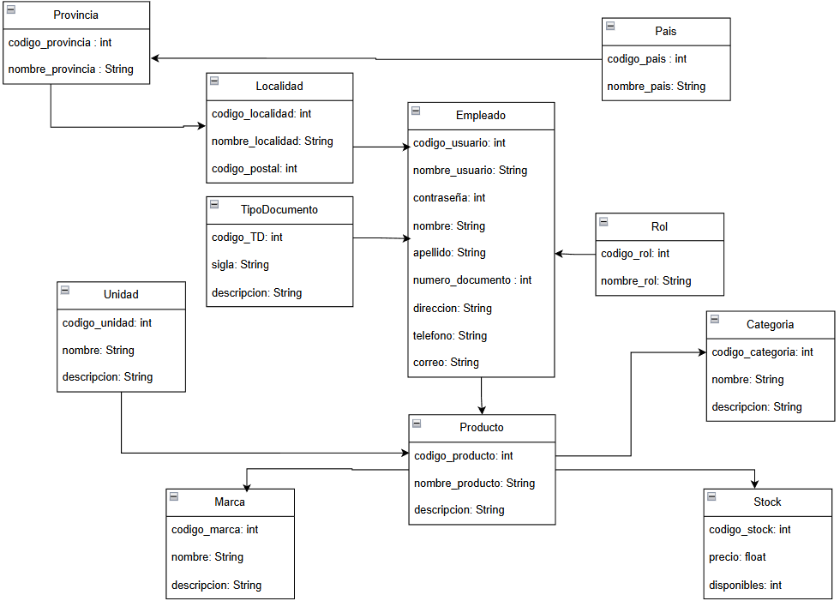

Figura 5 - Modelo conceptual

# 

# **Diagramas de interaccion de usuario**

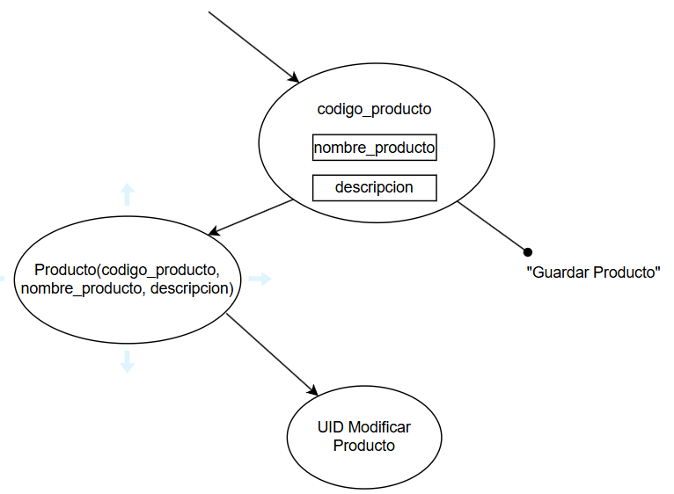

Figura 6 - UID - CU: “Crear Producto”

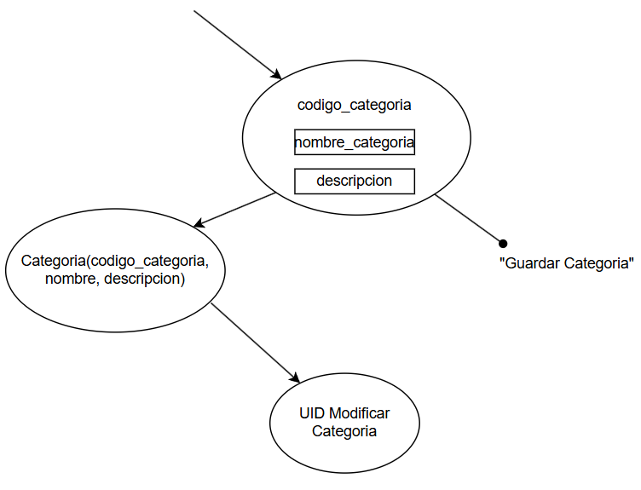

Figura 7 - UID - CU: “Crear Categoría”

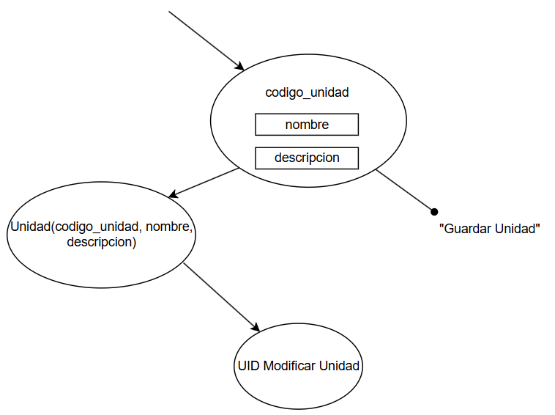

Figura 8 - UID - CU: “Crear Unidad”

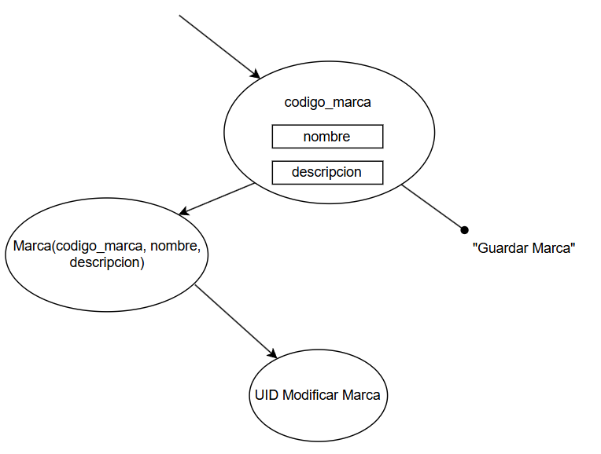

Figura 9 - UID - CU: “Crear Marca”

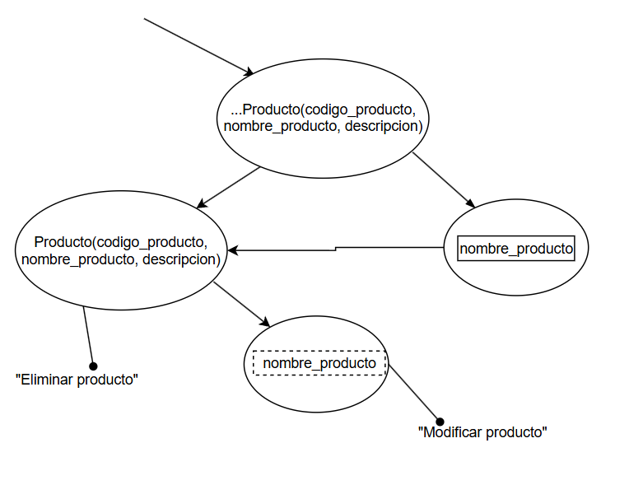

Figura 10 - UID - CU: “Modificar y Eliminar Producto”

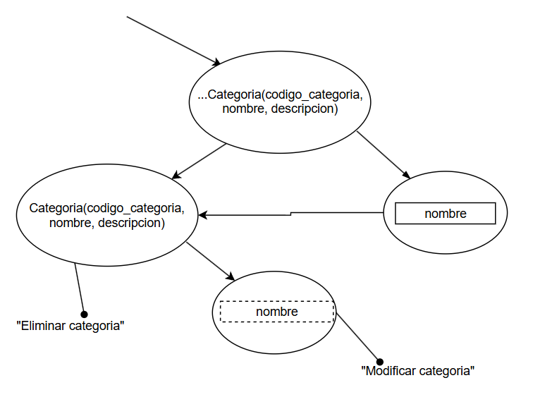

Figura 11 - UID - CU: “Modificar y Eliminar Categoría”

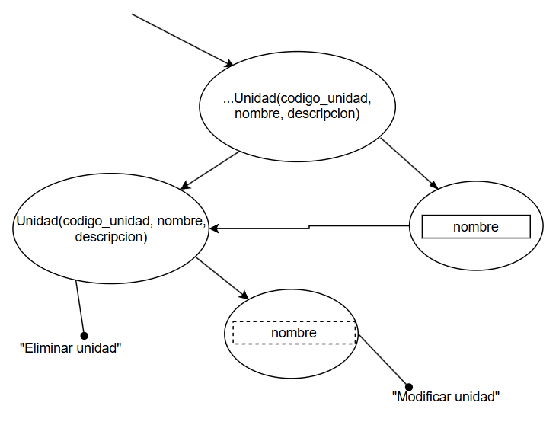

Figura 12 - UID - CU: “Modificar y Eliminar Unidad”

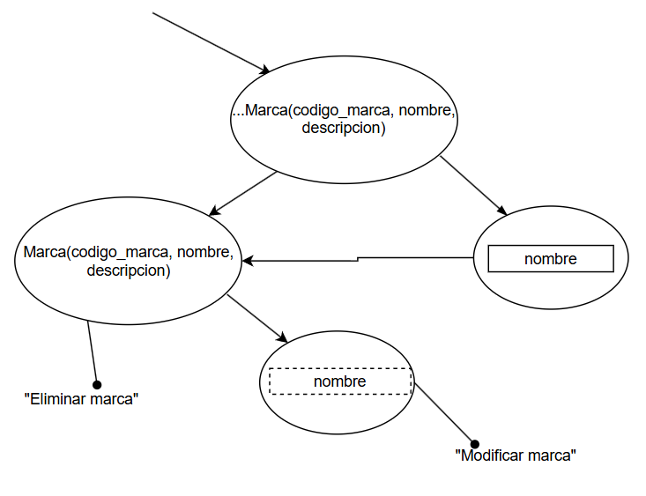

Figura 13 - UID - CU: “Modificar y Eliminar Marca”

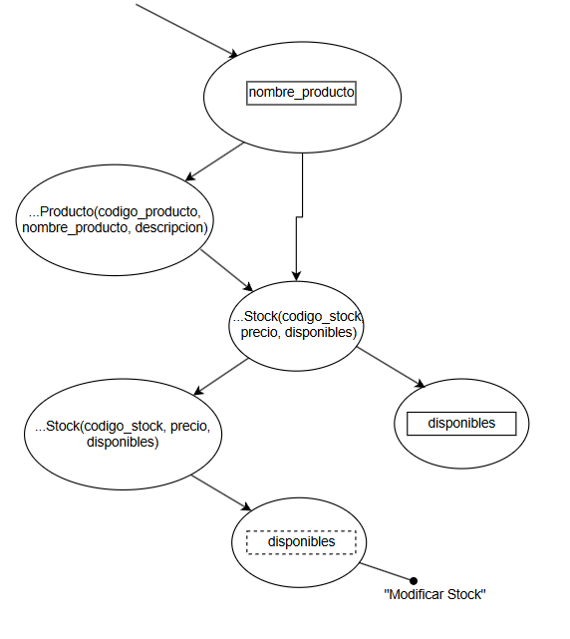

Figura 14 - UID - CU: “Modificar Stock”

# 

# 

# **Modelo navegacional**

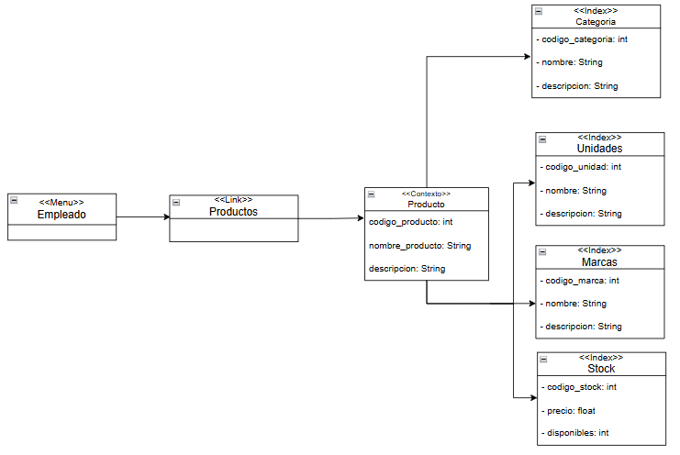

Figura 15 - Modelo navegacional de productos

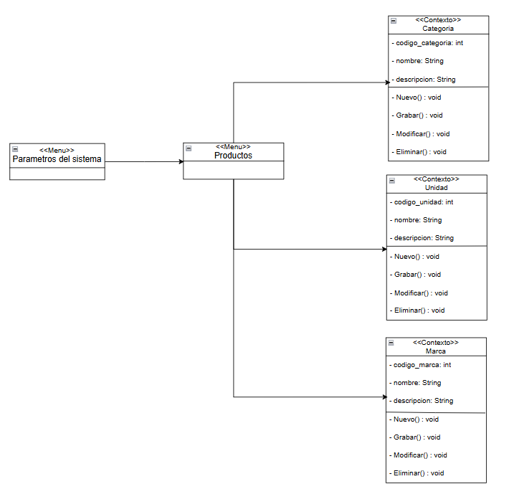

Figura 16 - Modelo navegacional de parámetros de productos

# 

# **Diseños de pantalla**

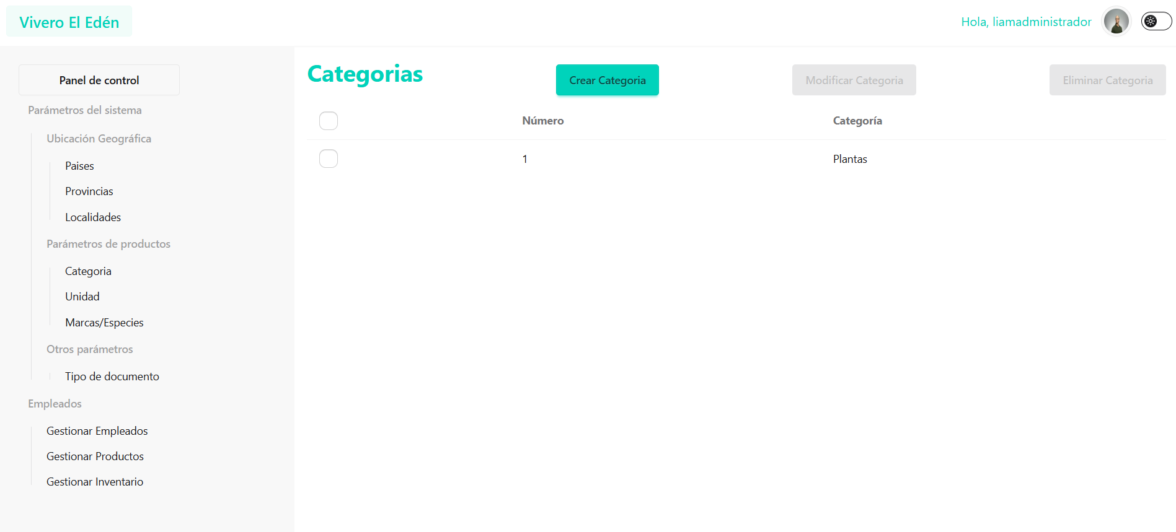

Figura - Diseño de la vista de gestion de categorias con rol administrador

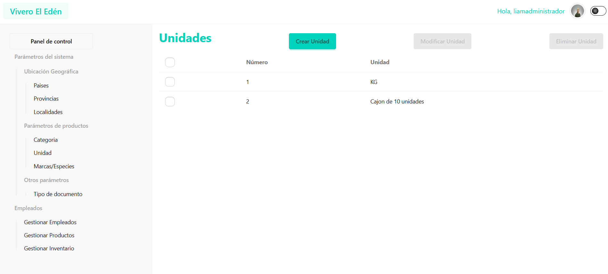

Figura - Diseño de la vista de gestion de unidades con rol administrador

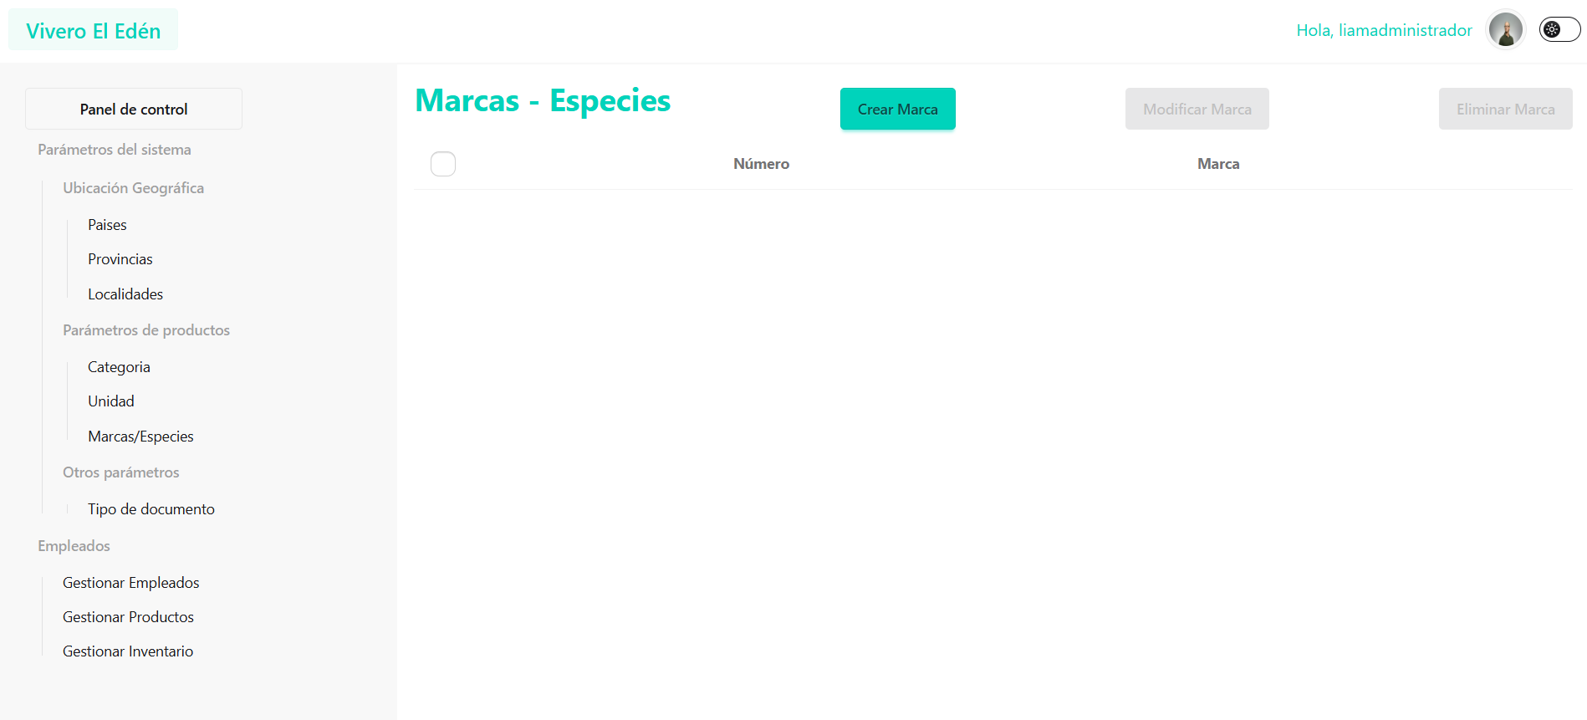

Figura - Diseño de la vista de gestion de marcas con rol administrador

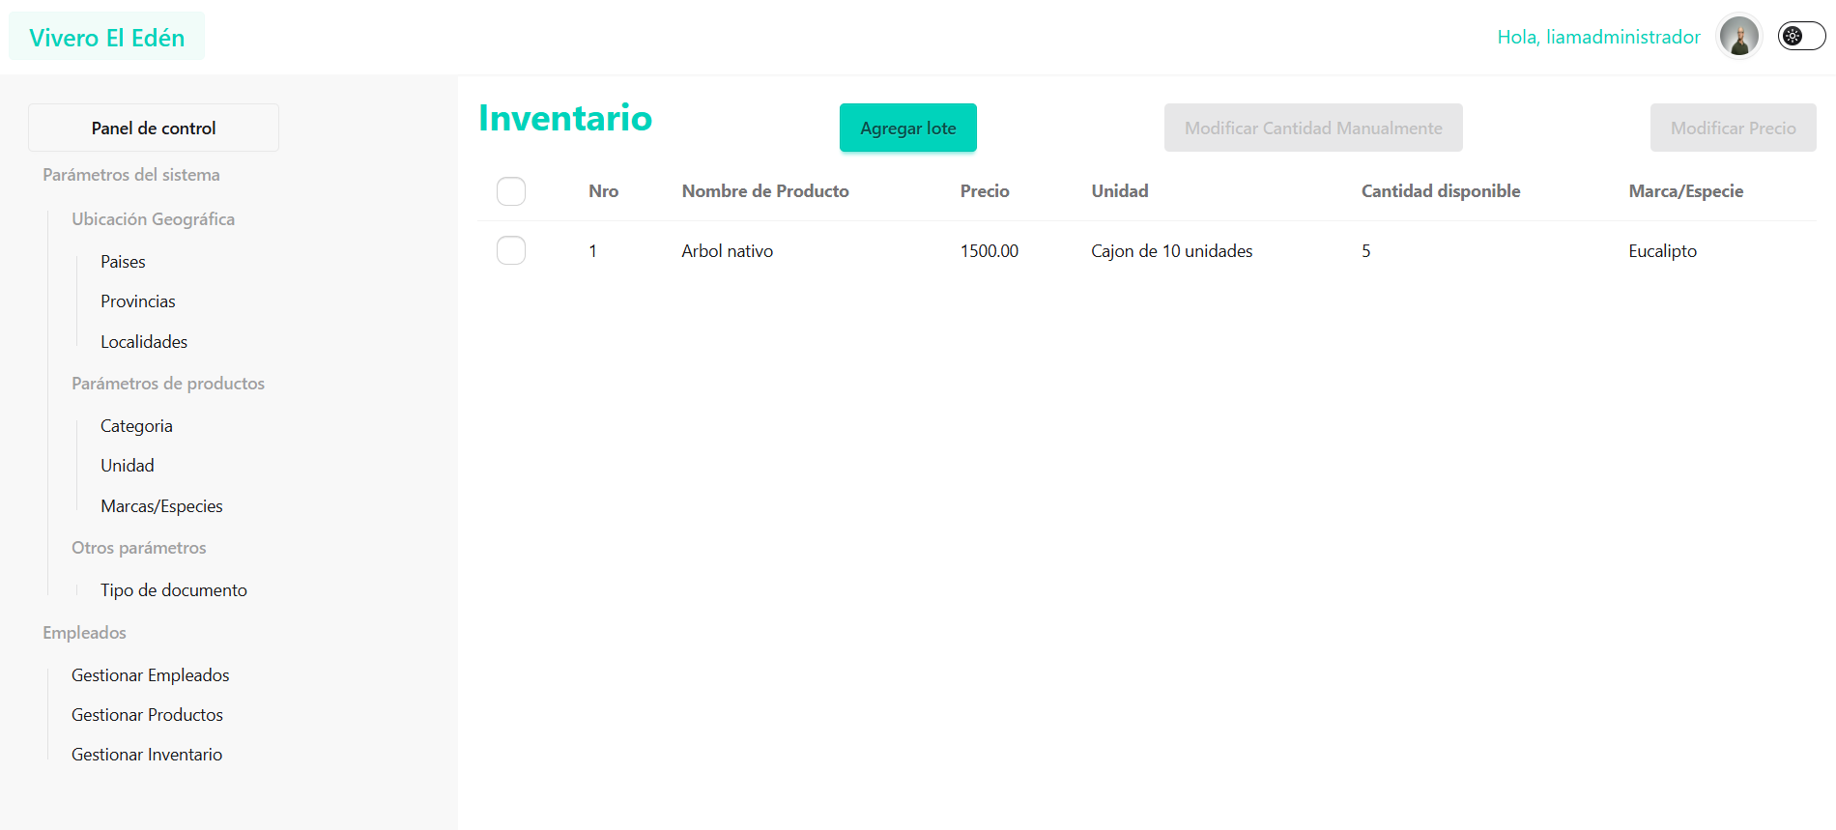

Figura - Diseño de la vista de gestion de inventario con rol administrador

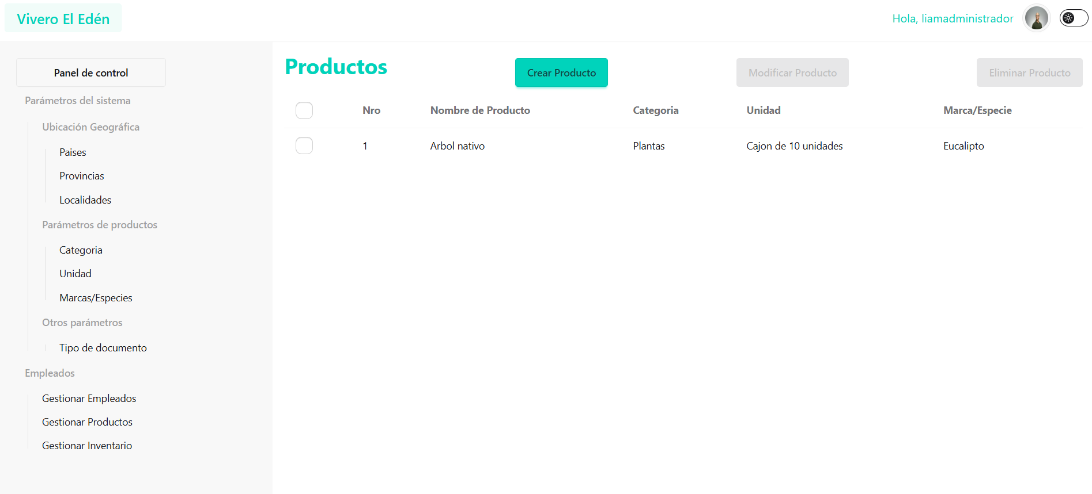

Figura - Diseño de la vista de gestion de productos con rol administrador